Prateća dokumentacija za sajt – Attack on titan

1. Način Izrade

Ideju sam dobio jer sam u vreme kad sam trebao da počnem sa izradom sajta gledao ovaj anime, slike sam skidao sa interneta, tekst sam nalazio na internetu ali je većinski iz moje glave, korišćene aplikacije Notepad++, Paint, Word

1. Sadržaj sajta

Sajt ima 7 strana, 49 slika, jedan video sa YouTube-(link:https://www.youtube.com/watch?v=CID-sYQNCew )

1. Struktura sajta

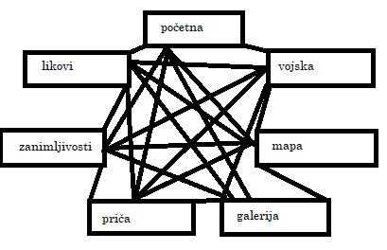

Moguće je bilo kojoj stranici pristupiti sa bilo koje stranice.

1. Uputstvo
   1. Sa svake strane možete otići na stranu po želji
   2. Svaka strana može da se skroluje
   3. Svaka strana ima povratak na Početnu stranu

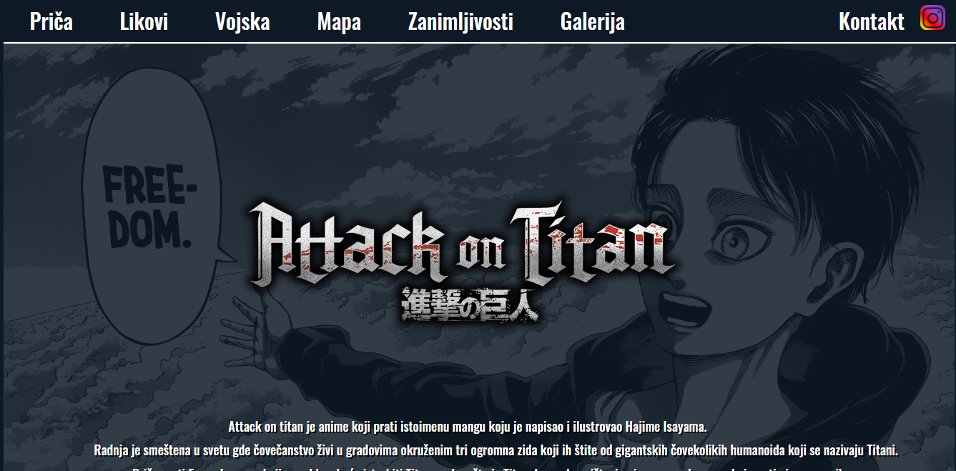

Kada uđete na sajt (pocetna.html) naći ćete se ovde.

Imaćet pristup svim ostalim strana sajta preko vrha stranice.

Ulaskom na bilo koju stranu koja nije početna, njeno ime gore će se zameniti sa početnom stranicom.

Klikom na ’’Kontakt’’ ili ikonicu Instagram odvešće vas na moj instagram profil.

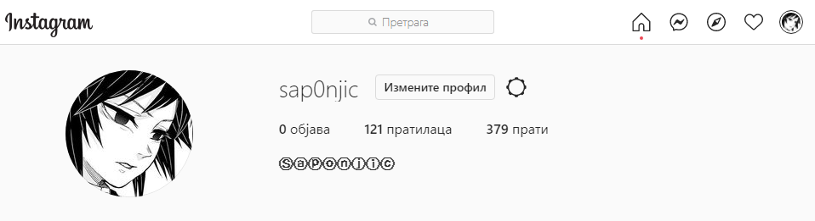

Klikom na ’’Priča’’ bićete odvedeni ovde:

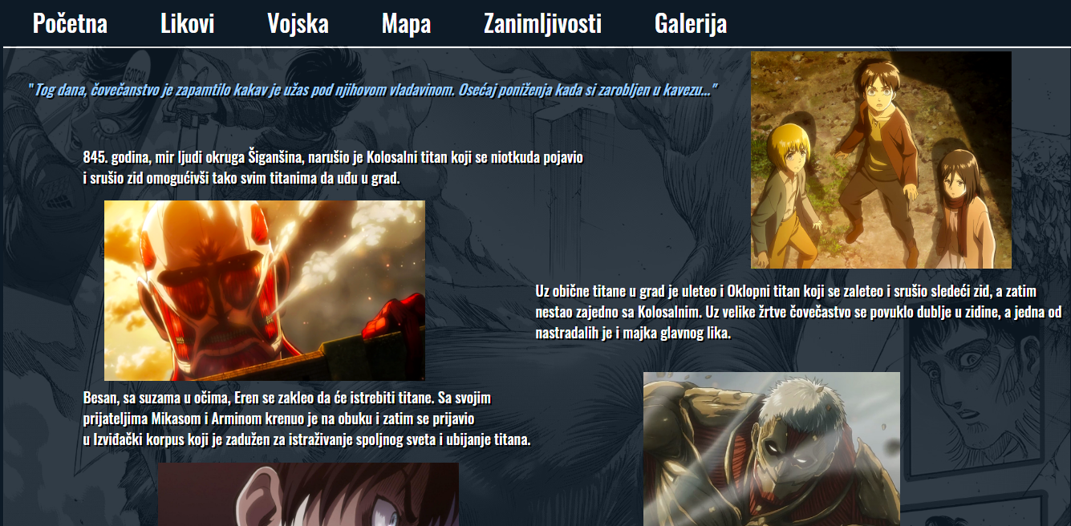

Odavde takođe imate pristup svim ostalim stranicama.

Kada stisnete na ’’Likovi’’ odvešće vas na treću stranu:

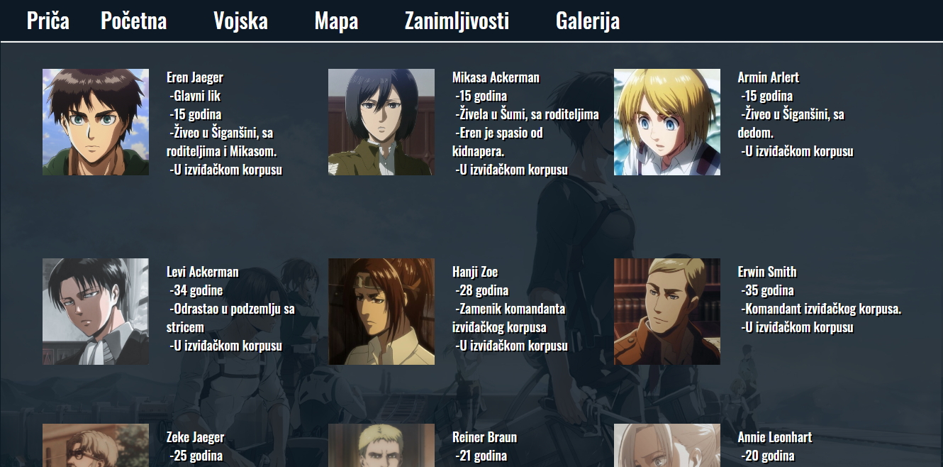

Strana izgleda ovako i sa nje takođe imate pristup svim ostalim stranama.

Kada stisnete ’’Vojska’’ idete na četvrtu stranicu.

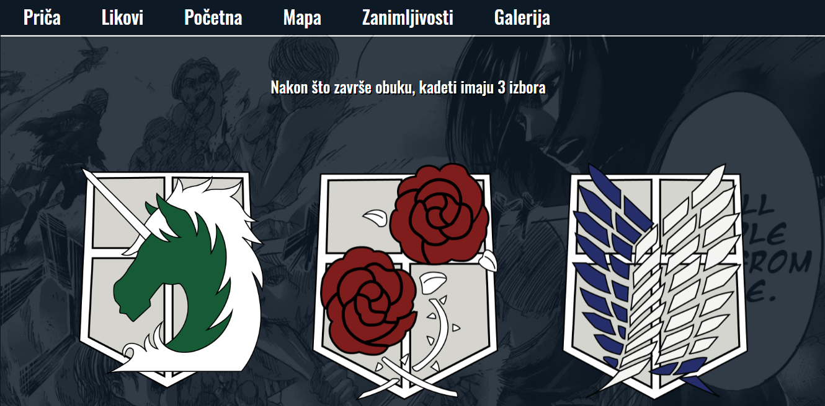

Odavde isto imate pristpu svim ostalim stranama.

Pritiskom na ’’Mapa’’ premeštamo se ovde:

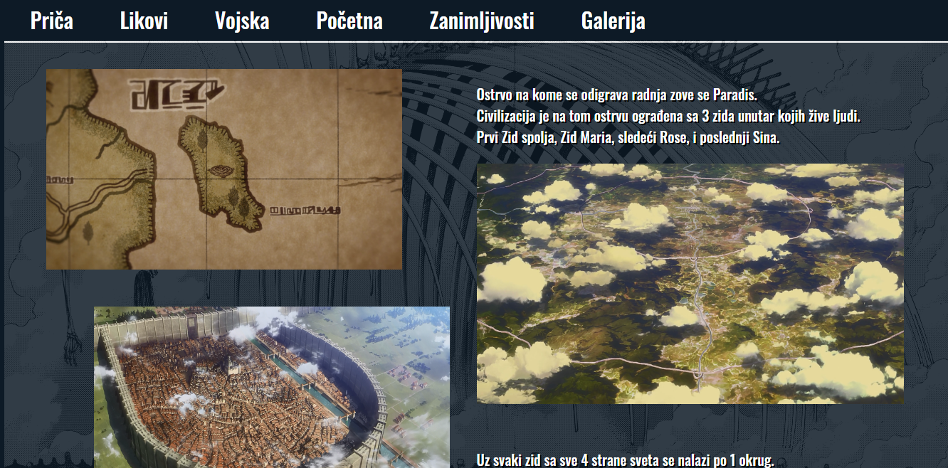

Odavde takođe možete otići na bilo koju stranu.

Klikom na ’’Zanimljivosti’’ otvoriće se sledeća strana:

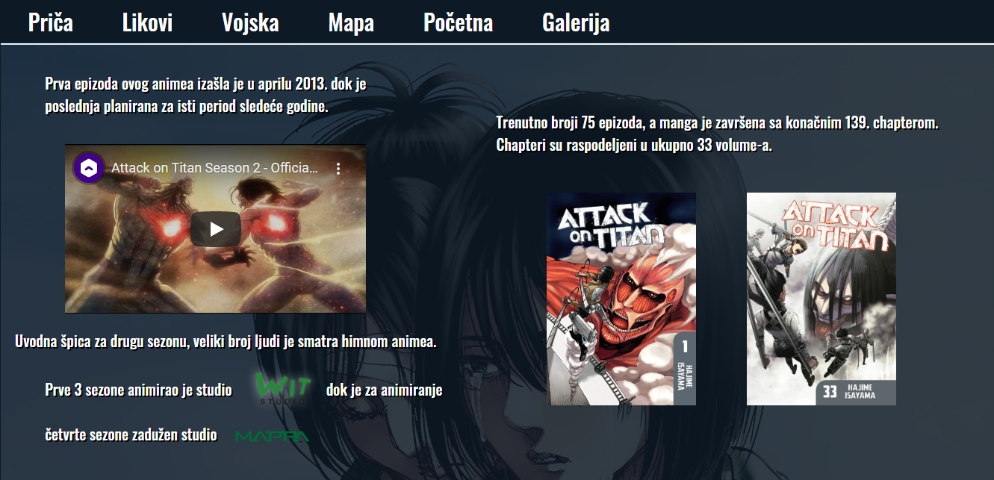

Ova stranica sadrži uvodnu špicu druge sezone koju možete pustiti.

Takođe ima pristup ostalim stranama.

Klikom na ’’Galerija’’ otvara se ova strana:

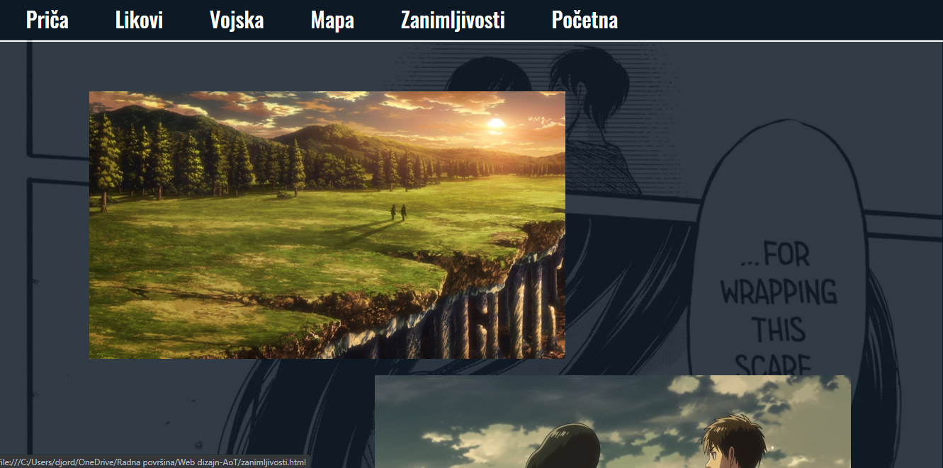

Na strani se nalazi nekoliko lepih slika iz animea.

Kraj.